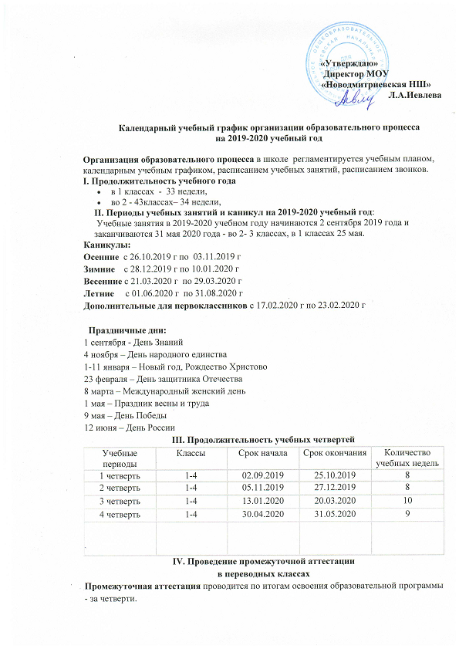

Периоды промежуточной аттестации (контрольные работы по русскому языку и математике, тестирование по предметам.)
с 15.10.18 по 25.10.19
с 12.12.18 по 26.12.19
с 06.03.20 по 20.03.20
с 11.05.20 по 29.05.20
Итоговый контроль проводится с 02.05.2020 по 31.05.2020 года.
V. Регламентирование образовательного процесса
Учебный год на I уровне обучения делится на 4 четверти.
Продолжительность каникул в течение учебного года составляет не менее 30 календарных дней. Для обучающихся 1 класса устанавливаются дополнительные каникулы в феврале месяце (7 календарных дней).
VI. Регламентирование образовательного процесса на неделю
Продолжительность учебной недели:
По 5-дневной учебной неделе занимаются – 1-4 общеобразовательные классы.
Школа работает в одну смену:
Режим работы - 08.00 -17.00 часов.
Продолжительность дополнительных индивидуальных консультаций, занятий (кружок, секция) – 40 минут. С перерывом между обязательными и дополнительными занятиями 40 минут. Продолжительность занятий по внеурочной деятельности в 1-4 классах – 40 минут.
VII.Регламентирование образовательного процесса на день
Учебные занятия организуются в одну смену.
Продолжительность одного занятия по внеурочной деятельности составляет 40 минут. В первом полугодии продолжительность одного занятия у учащихся 1 – х классов составляет 35 минут. Между началом внеурочной деятельности и последним уроком у учащихся 1-3 классов организуется перерыв продолжительностью 40 минут.
Начало занятий в 8.30, пропуск учащихся в школу в 8.00
Продолжительность уроков:
В 1 классах используется «ступенчатый» режим обучения:
в первом полугодии (в сентябре, октябре – 3 урока, а четвертый урок и один раз в неделю пятый урок (всего 48 уроков) проводится в нетрадиционной форме: целевые прогулки, экскурсии, уроки-театрализации, уроки-игры.
в ноябре-декабре – по 4 урока по 35 минут каждый;
январь-май – по 4 урока по 40 минут каждый
В середине учебного дня для первоклассников организуется динамическая пауза продолжительностью 40 минут.
Во 2-4 классах урок длится 40 минут.

Расписание звонков:
Расписание звонов для 1 классов на 1 полугодие
№ урока | время | перемена
1 урок | 08.30 – 09.05 | 15 мин
2 урок | 09.20 – 09.55 | 15 мин
3 урок | 10.10 – 10.45 | 15 мин
4 урок | 11.00 – 11.35 | 20 мин
5 урок | 11.55 – 12.30 | Динамическая пауза

Расписание звонков для 1 классов на 2 полугодие и для 2-4 классов на год

№ урока | время | перемена
1 урок | 08.30 – 09.10 | 10 мин
2 урок | 09.20 – 10.00 | 10 мин
3 урок | 10.10 – 10.50 | 20 мин
4 урок | 11.10 – 11.50 | 10 мин
5 урок | 12.00 – 12.40 | 10 мин
6 урок | 12.50 – 13.30 | 10 мин
7 урок | 13.40 – 14.20 | 10 мин

Общий режим работы школы:
Школа открыта для доступа в течение 5 дней в неделю с понедельника по пятницу, выходными днями являются суббота и воскресенье.
В праздничные дни (установленные законодательством РФ) образовательное учреждение не работает.
В каникулярные дни общий режим работы школы регламентируется приказом директора по ОУ, в котором устанавливается особый график работы.
Календарный учебный график на 2019-2020 учебный год регламентируется следующими документами:
Приказы директора школы:
- О режиме работы школы на учебный год
- Об организации питания
- Об организованном окончании четверти, учебного года
- О работе в выходные и праздничные дни
Расписание учебных занятий
Расписание внеурочной деятельности

